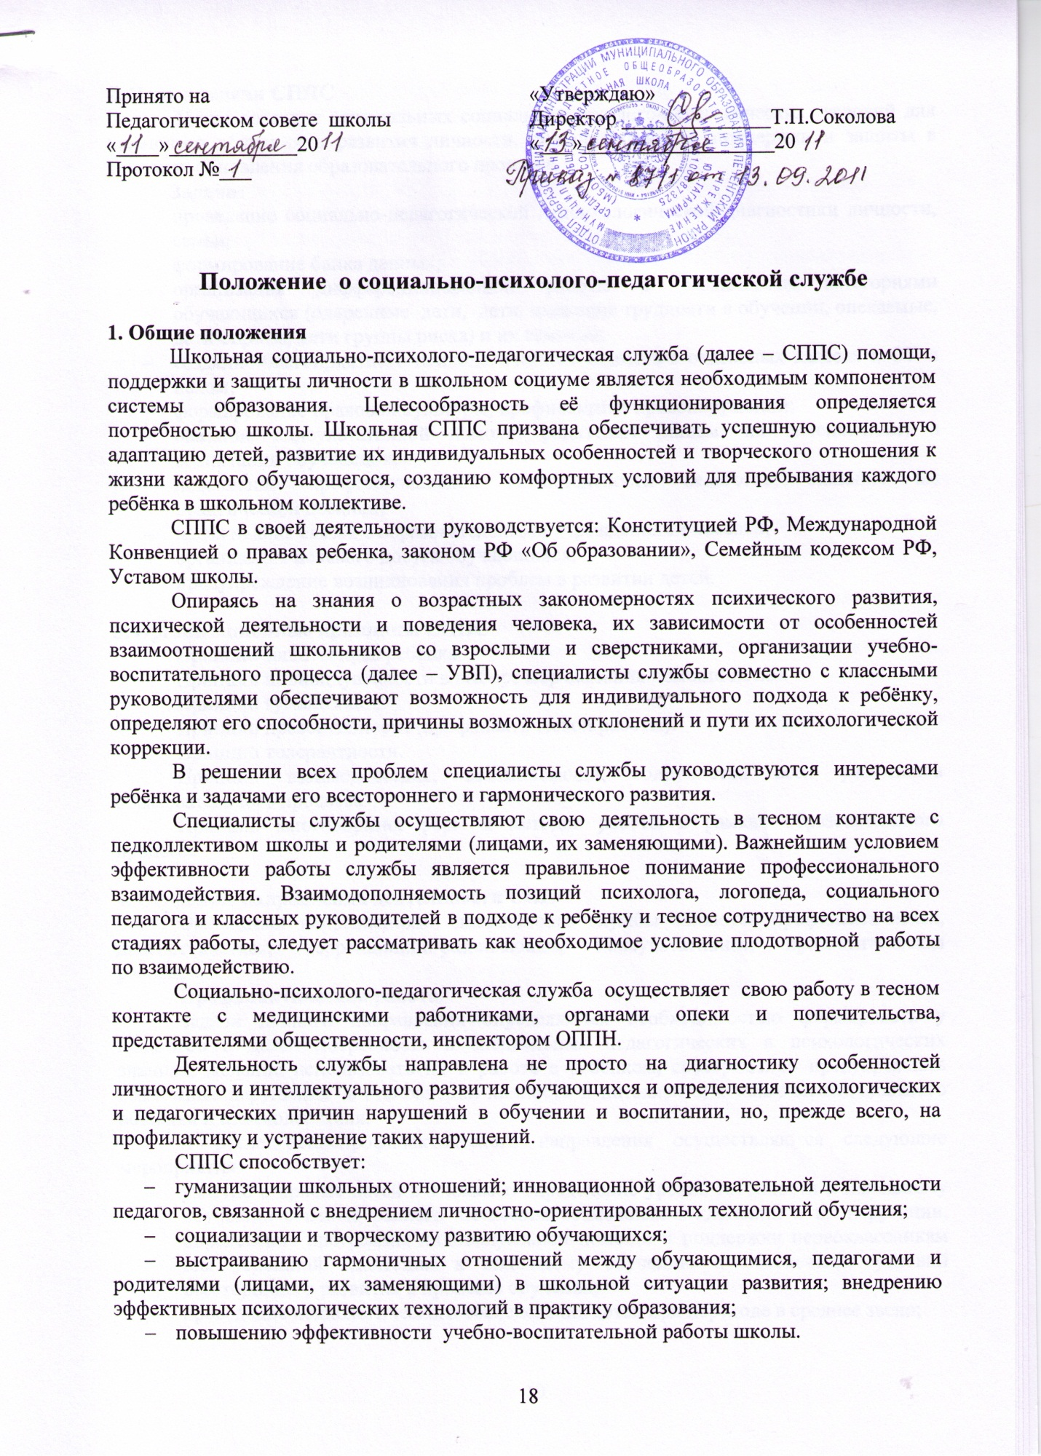

2. Цель и задачи СППС
Цель: создание оптимальных социально-психолого-педагогических условий для успешного обучения и развития личности, оказание помощи, поддержки и защиты в условиях обновления образовательного процесса.
Задачи:
- проведение социально-педагогической и психологической диагностики личности, семьи;
- формирование банка данных;
- организация дифференцированной работы с различными категориями обучающихся (одаренные дети, дети, имеющие трудности в обучении, опекаемые, дети-сироты, дети группы риска) и их семьями;
- создание благоприятного психологического климата в отдельных классах и ОУ в целом;
- формирование правовой культуры, профилактики правонарушений;
- оказание консультативной помощи родителям (лицам, их заменяющим) в воспитании обучающихся;
- повышение профессиональной компетентности педагогов, оказание им практической помощи;
- налаживание связей с образовательными учреждениями поселка;
- организация целевого досуга обучающихся;
- предупреждение возникновения проблем в развитии детей.

3. Организационные принципы СППС
Принцип защиты прав ребенка.
Принцип индивидуальности в выборе мер оказания помощи детям.
Принцип гуманизации.
Принцип превентивности (профилактической работы).
Принцип толерантности.
Принцип взаимодействия, взаимопомощи, содружества всех участников образовательного процесса.
Принцип многообразия форм и методов работы в рамках образовательного процесса.

4. Основные направления деятельности СППС
Основными направлениями деятельности службы являются профилактическая, диагностическая, коррекционно-развивающая, консультативная, просветительская работы.
Профилактическая работа.
Задачи данного направления определяются необходимостью формировать у педагогов и детей потребность в специальных педагогических и психологических знаниях, желание использовать их в работе с ребёнком, своевременно предупреждать возможные нарушения в становлении личности и интеллекта, а также межличностного общения и взаимодействия.
В русле психопрофилактического направления осуществляются следующие мероприятия:
- участие в приёме детей в 1 классы, определение уровня готовности к школьному обучению с целью раннего выявления возможных отклонений и их коррекции, определение программы индивидуальной помощи и поддержки первоклассникам для успешной адаптации к школьному обучению и обеспечение условий всестороннего развития в процессе обучения;
- проведение психологического обследования детей при переходе в среднее звено;
- предупреждение психологической перегрузки и невротических срывов у детей, связанных с условиями их жизни, воспитания и обучения;
- профилактика вредных привычек;
- проведение психологических консилиумов с целью психологического анализа поведения и развития ребёнка, для наиболее полного раскрытия индивидуальных способностей;
- создание благоприятного психологического климата в школе;
- оптимизация форм общения педагогических кадров (взрослых), общения педагогов с детьми;
- консультирование педагогических работников и других работников школы по профессиональным и личностным проблемам;
- проведение работы, планируемых мероприятий, с точки зрения их соответствия возрастным особенностям детей, актуальным задачам их развития.

Диагностическая работа.
Данное направление определяется ориентацией службы на углубленное психолого-педагогическое изучение ребёнка на протяжении всего периода обучения в школе, выявление индивидуальных особенностей, определение причин нарушений в воспитании и обучении. Диагностическая работа может проводиться с отдельными детьми и группами детей.
По настоящему направлению осуществляются следующие мероприятия:
- проведение психологического обследования ребёнка с целью определения хода его психического развития, соответствия развития возрастным нормативам;
- изучение особенностей детей, их интересов, способностей и склонностей с целью обеспечения индивидуального подхода в процессе воспитательной работы, помощи в личностном самоопределении;
- диагностирование обучающихся с целью выявления уровня сформированности школьной мотивации у обучающихся, комфортности, межличностных отношений, причин нарушения общения;
- проведение дифференцированной диагностики различных отклонений в психическом развитии (совместно со специалистами соответствующего профиля).

Развивающая и коррекционная работа.
Данное направление предполагает активное воздействие социального педагога, психолога и классного руководителя на формирование личности и индивидуальности ребёнка, обеспечение соответствия развития ребёнка возрастным нормативам, оказание помощи педколлективу в индивидуализации обучения и воспитания детей, создание условий для оптимального развития способностей и склонностей, становлении личности.
Особое место занимает работа по преодолению отклонений в развитии, нарушений в учении и поведении обучающихся.
Планы и программы развивающей и коррекционной работы разрабатываются с учётом возрастных и индивидуальных особенностей ребёнка, определённых в ходе педагогической и психологической диагностики, и носят строго индивидуальный, конкретный характер.
В ходе коррекционной работы:
- разрабатываются и осуществляются программы, направленные на развитие личности обучающегося с учётом индивидуальных особенностей;
- осуществляется коррекционная работа, направленная на устранение выявленных отклонений.
Коррекционная работа включает психологическую и педагогическую части.
Психологическая часть планируется и осуществляется психологом, а педагогическая – социальным педагогом совместно с классными руководителями, родителями, учителями-предметниками.
Развивающая и коррекционная работа может проводиться:
- в процессе специальной работы социального педагога, логопеда и психолога с группами детей и с отдельными детьми;
- в ходе воспитательных мероприятий;
- при индивидуальных занятиях и беседах;
- на уроках психологического развития;
- в различных видах деятельности с участием родителей (лиц, их заменяющих).
Психолого-педагогическая коррекция проводится только в тех случаях, когда отклонения и нарушения не являются следствием органического поражения центральной нервной системы или психического заболевания.
Консультативная работа.
По данному направлению осуществляются следующие мероприятия:
- консультирование педагогов;
- консультирование родителей (лиц, их заменяющих);
- консультирование обучающихся – оказание психологической помощи и поддержки детям, находящимся в состоянии актуального стресса, конфликта, сильного эмоционального переживания;
- организация и проведение консилиумов.

Просветительская работа.
Психологическое просвещение направлено на создание таких условий, в рамках которых педагоги, родители (лица, их заменяющие) и обучающиеся могут получить профессионально и личностно значимое для них знание, важное для их собственного развития.
В ходе просветительской деятельности СППС публикует советы, рекомендации для детей, педагогов и родителей (лиц, их заменяющих) на темы, интересующие их (предварительно изучив спрос, разрабатывает цикл бесед с детьми и родителями).
По необходимости принимают участие в семинарах, консилиумах по проблемам психологических особенностей обучения и воспитания детей группы риска.

5. Ответственность специалистов СППС
- Специалисты службы несут профессиональную персональную ответственность за правильность социального и психологического диагноза, адекватность используемых диагностических и коррекционных методов, обоснованность даваемых рекомендаций.
- Специалисты несут ответственность за сохранность протоколов обследований, дневников индивидуального сопровождения, методические рекомендации.

6. Права и обязанности специалистов СППС
В своей деятельности специалисты службы обязаны:
- руководствоваться нормативными документами, настоящим Положением, приказами и инструкциями Министерства образования РФ;
- рассматривать вопросы и принимать решения строго в границах своей профессиональной компетенции;
- знать достижения педагогической и психологической наук;
- применять современные научно обоснованные методы диагностической работы;
- постоянно повышать свой профессиональный уровень;
- в решении всех вопросов исходить из интересов ребёнка, задач его полноценного психического и социального развития;
- оказывать необходимую помощь детям в решении их индивидуальных проблем;
- оказывать помощь и педагогическую поддержку асоциальным семьям, вести целенаправленную работу по предупреждению раннего сиротства;
- пропагандировать здоровый образ жизни среди детей и родителей (лиц, их заменяющих);
- хранить профессиональную тайну, не распространять сведения, полученные в результате диагностической и консультативной работы;
- работать в тесном контакте с администрацией и педагогами школы;
- вести запись и регистрацию всех видов работ.

Специалисты службы имеют право:
- самостоятельно формулировать конкретные задачи работы с детьми и взрослыми, выбирать формы и методы работы, решать вопрос об очерёдности проведения различных видов работ, выделять приоритетные направления работы в определённый период;
- знакомиться с документацией по возникающим проблемам;
- участвовать в разработке новых методов психолого-педагогической диагностики, коррекции и других видов работ, оценке их эффективности;
- проводить в школе групповые и индивидуальные обследования обучающихся;
- вести работу по пропаганде психолого-педагогических знаний с помощью консультаций, бесед, лекций, выступлений;
- требовать от администрации создания условий, необходимых для успешного выполнения поставленных задач.

